Целевая прогулка к солнечным часам Ленинградской блокады.
( Адрес: Большой проспект В.О. ,д.28)
Данная целевая прогулка может проводиться ежегодно, в памятные дни, связанные с блокадой Ленинграда.
.Адресат: дети старшего дошкольного возраста
Цель: создать условия для знакомства с памятником солнечным часам блокадного Ленинграда.
Задачи:
- расширить знания детей о жизни блокадного города, о значении солнечных часов для ленинградцев.
-учить внимательно рассматривать отдельные детали памятника, высказывать свои предположения, делать выводы.
- формировать чувство гордости за подвиг блокадников, уважение к ленинградцам.
Примерный текст педагога.
- Куда мы сегодня пришли?
- Как вам кажется, что это? ( Часы)
-Что вы видите?
- Чем они не обычны?
-Это солнечные часы. Если это солнечные часы, то они могут работать, показывать время только …в солнечные дни.
-При какой погоде часы не работают? А ночью? Почему?
-Какие цифры мы видим? Почему не все, как на остальных часах? (Солнце всходит утром, заходит вечером, поэтому на солнечных часах цифры от 6 и до 20)
-Есть ли стрелки?
-Что вместо стрелок?
(Вместо стрелок часов - штырёк, палочка, стержень. Тень, в солнечный день от стержня, и есть часовая стрелка для этих часов).
( В ясный день, глядя на солнечные часы, можно определить время, сверить с наручными часами педагога)
- А что ещё мы видим у памятника? ( Компас, с ориентацией на север и юг)
- Но это не просто солнечные часы, это памятник часам Ленинградской блокады.
До войны в городе было много уличных (городских) часов. Вот так выглядели некоторые из них. (Показ фотографии №1).
Но вовремя блокады в период артобстрелов, бомбёжек часы были уничтожены.
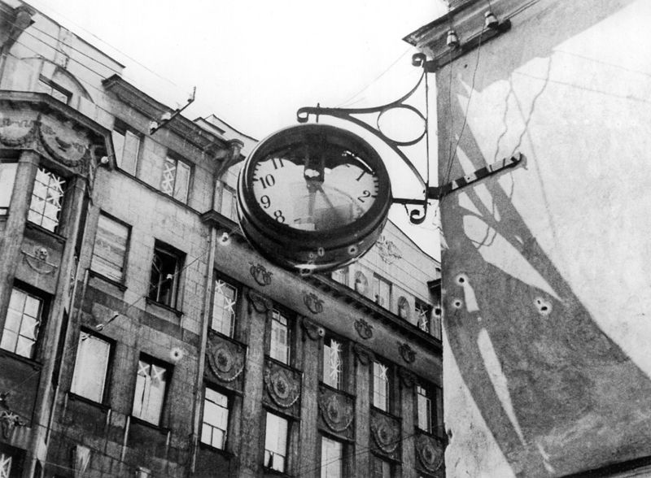

Из книги Веры Инбер “Почти три года. Ленинградский дневник”
"...В часы обстрелов и бомбежек одними из первых пострадали уличные часы. Одни из них целиком рухнули вниз, увлекаемые стеной. Другие, полусорванные, покачивались на своей железной основе, как флюгер. Третьи были полны собственных стеклянных осколков, от одного вида которых начиналась резь в глазах. Четвертые были целы на вид, но мертвы.
В разных районах города часы показывали разное время: половину третьего, без пяти двенадцать, четверть шестого. Это было время, когда их настигла взрывная волна, порча механизма, — это был час их гибели. С начала блокады все это замерло, остановилось, онемело».
По инициативе профессора астрономии (Астрономия – это наука, которая изучает небесные тела: звёзды, планеты, кометы и т.д.) В. И. Прянишникова весной 1943 года на Васильевском острове были установлены фанерные солнечные часы, простоявшие до конца войны – факт для блокадного города удивительный и радостный, особенно если вспомнить, что множество солнечных часов были разрушены войной – в Петергофе, Стрельне, Гатчине. Блокадные солнечные часы были популярны – возле них назначались встречи, возле них останавливались прохожие и делились новостями с фронта, читали письма. Ленинградцы следили за движением солнца и сверяли часы с солнечным временем. Это нехитрое, но такое важное для человека сооружение давало силы держаться. В нём была надежда на мирную жизнь, которая обязательно наступит.
Это один из самых молодых памятников блокаде.
Солнечные часы - Блокадный Памятник открыт 8 сентября 2016 года – в день 75-летия начала Блокады Ленинграда в память о блокадных днях и в память о фанерных солнечных часах, которые были установлены здесь.
Проект часов разрабатывался на основании исторической фотографии. Сохранены конструкция, размер, форма пьедестала и циферблат
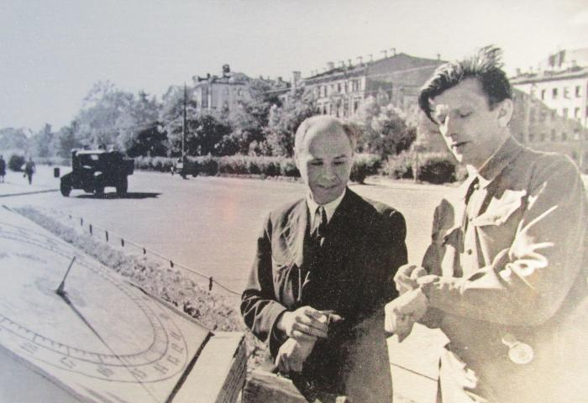
.
-Из какого материала были солнечные часы в блокаду?
- А сейчас?
- Какие памятники, связанные с блокадой города, вы знаете?
В нашем городе ещё есть солнечные часы: на башне Кунсткамеры (Показ фотографии №2) и на здании Меншиковского дворца (Показ фотографии №3).

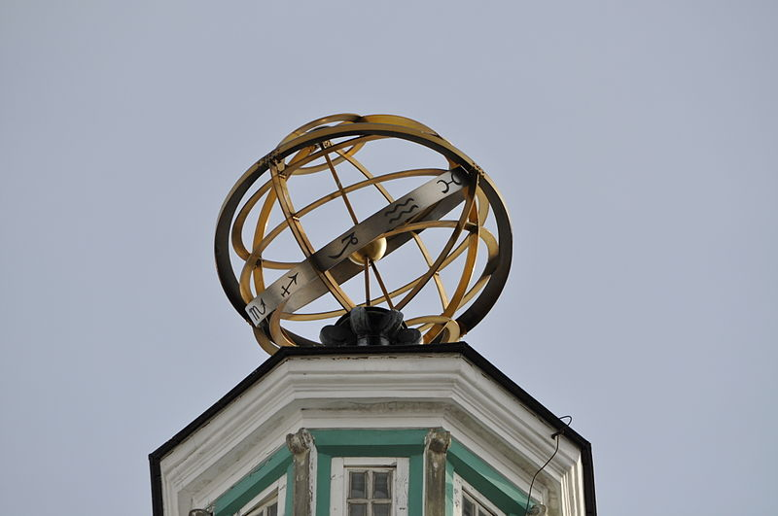
Фотография № 2

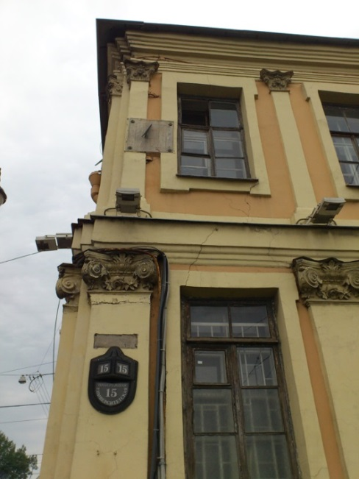
Фотография №3
Возложение цветов к памятной доске, минута молчания.

